ЛЕТО - САМАЯ ЛУЧШАЯ ПОРА ДЛЯ ЗАКАЛИВАНИЯ:
СОЛНЦЕ, ВОЗДУХ И ВОДА!
Воздушные процедуры - самая легкая форма закаливания.
Свежий воздух - основа закаливания. Он стимулирует обмен веществ, повышает настроение и иммунитет, улучшает сон и аппетит. Большое значение для дошкольников имеют прогулки на свежем воздухе.
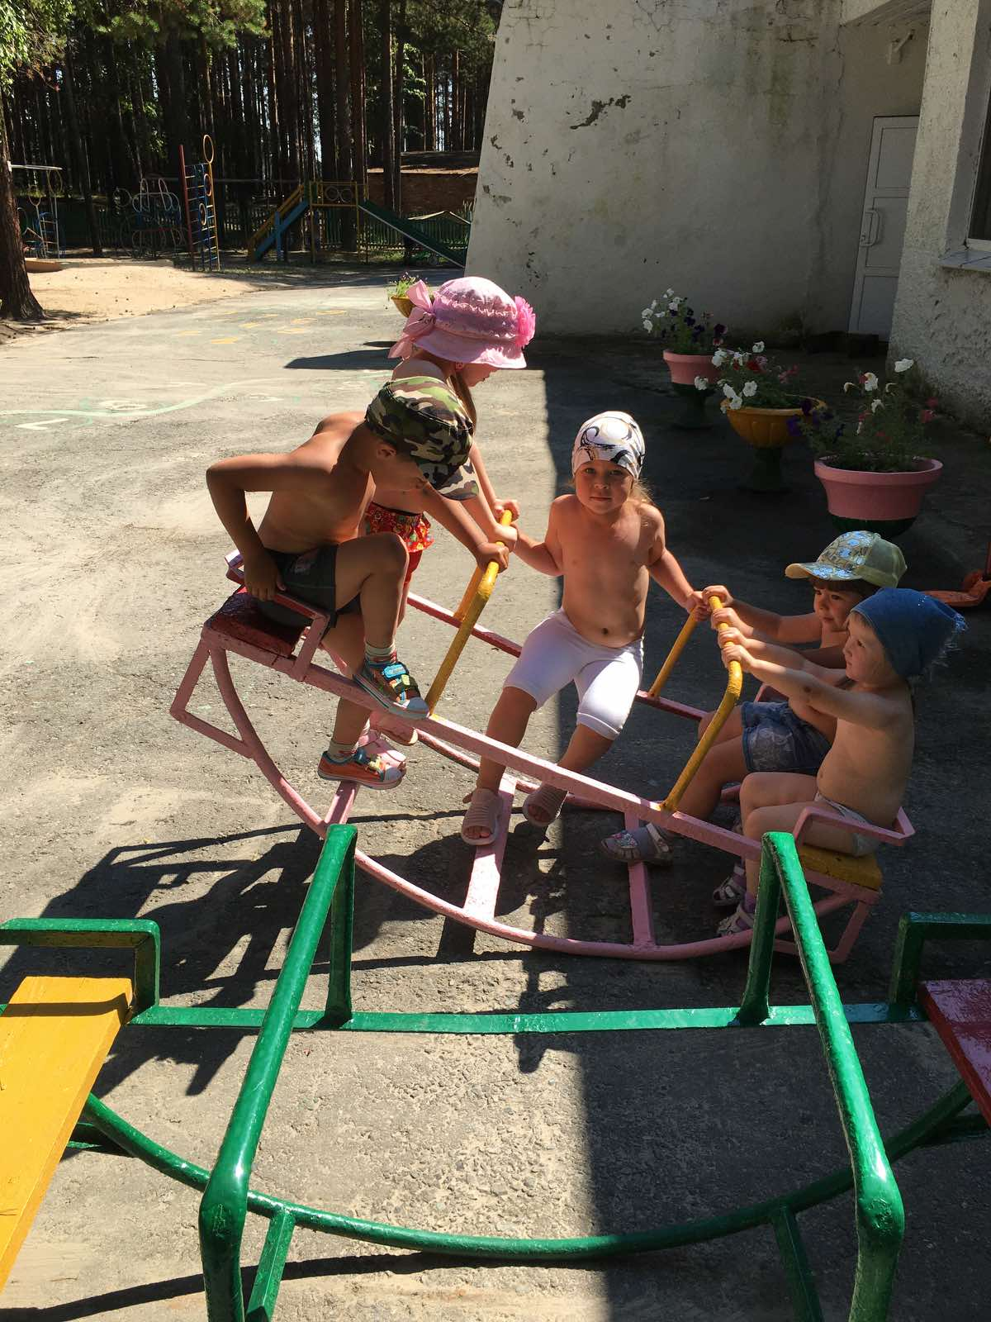
Водные процедуры являются эффективным средством для увеличения адаптационных возможностей развивающегося организма ребенка дошкольного возраста.

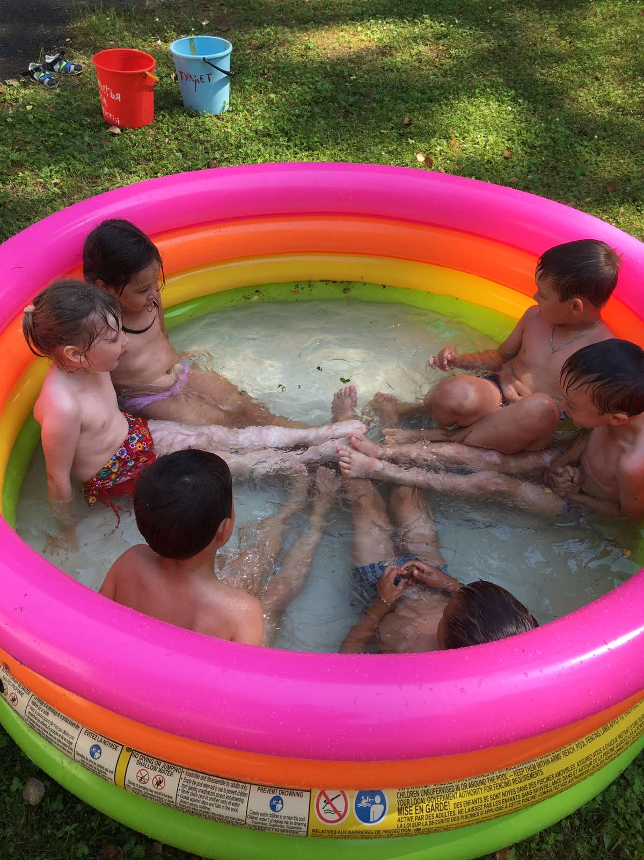

Одна из самых распространенных закаливающих процедур - купание. Какой ребенок не любит поплескаться жарким летним днем!

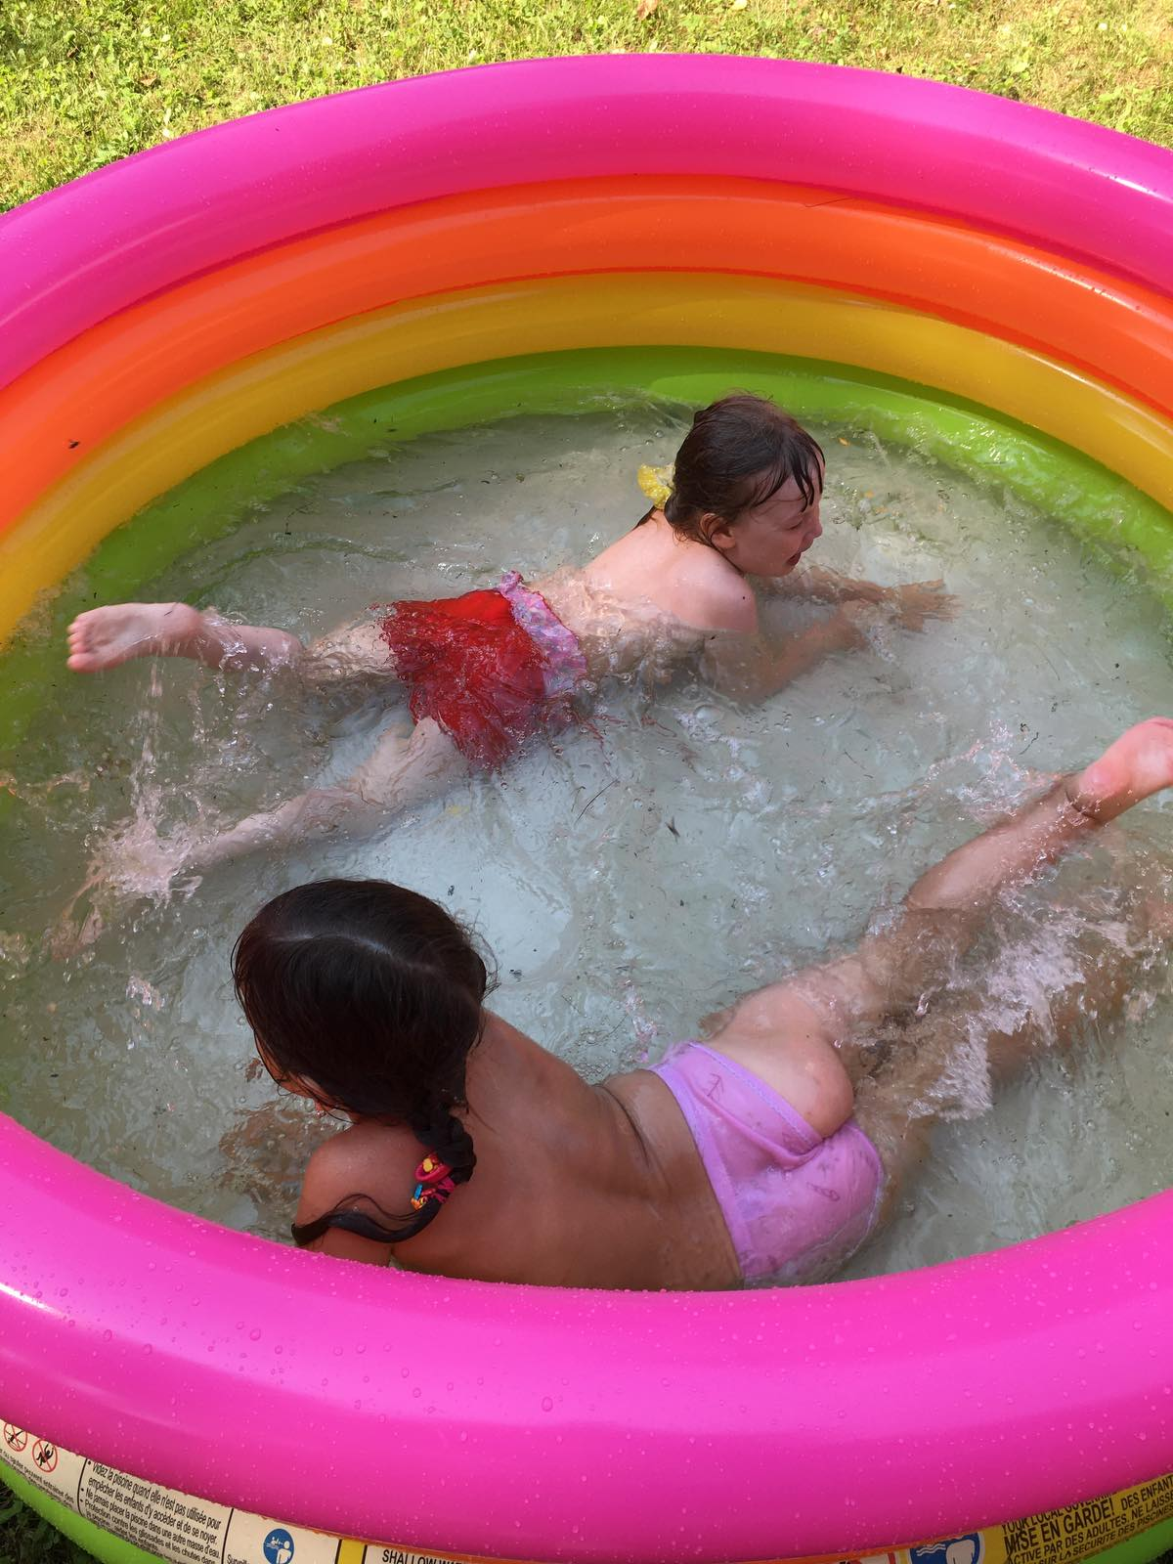

Закаливание солнцем
Лучистая энергия солнца оказывает огромное влияние на жизнедеятельность организма
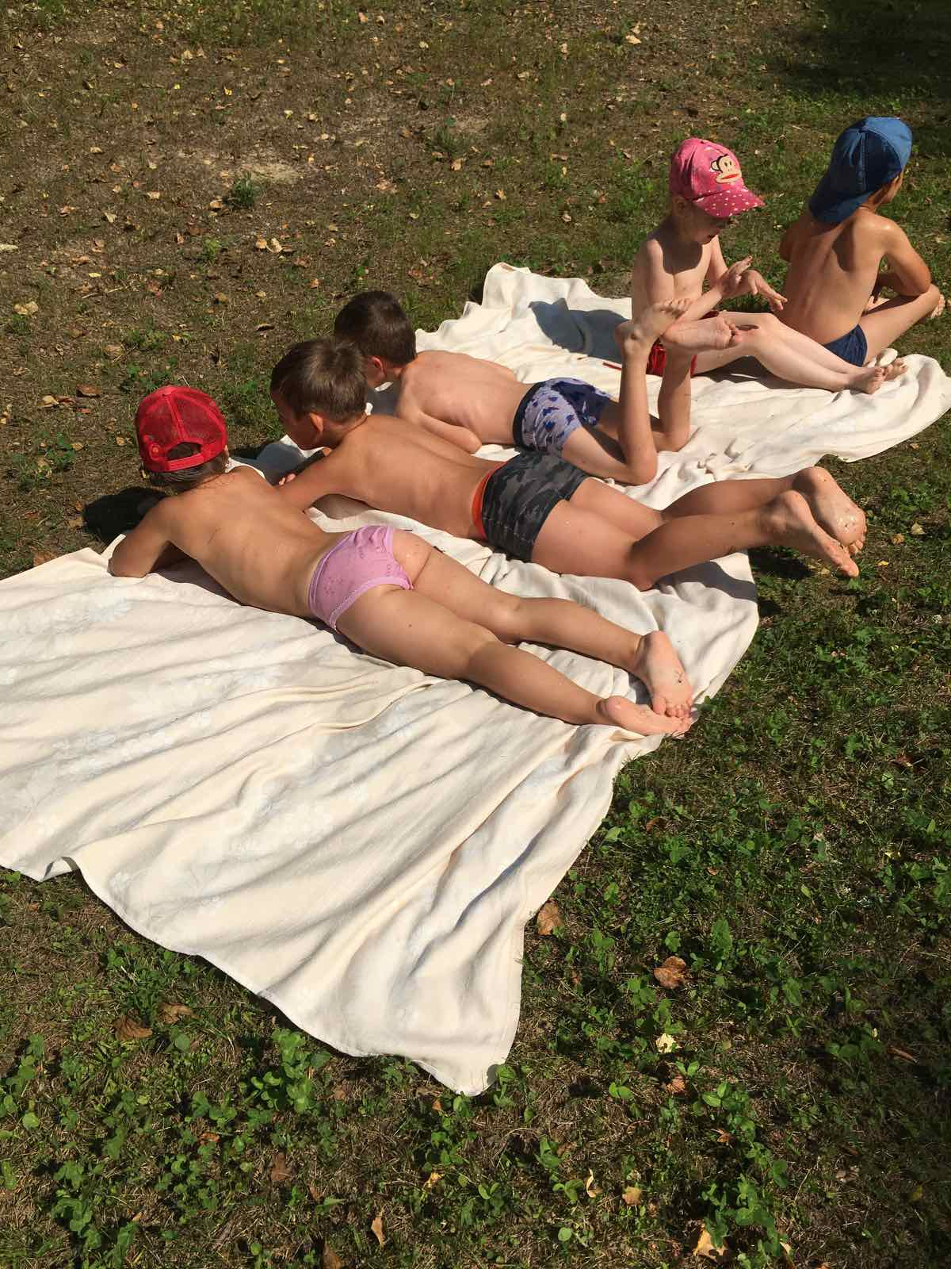
Вода развивает различные рецепторы, успокаивает, дарит положительные эмоции.
